RELIGION

CHAPITRE II

Les 7 péchés capitaux…

Qu’est-ce que les « 7 péchés capitaux » ?
Les sept péchés capitaux sont une notion définie par le catholicisme : ils sont nommés « capitaux » parce que sont d'eux que découlent les autres.

La liste actuelle a été citée par Thomas d'Aquin dans sa Somme théologique (question 84, Prima secundae) au XIIIe siècle. Il y mentionne que certains d'entre eux ne sont pas en eux-mêmes à proprement parler des péchés, mais plutôt des « vices », c'est-à-dire des tendances à commettre certains péchés. Il en répertorie 7, nombre du châtiment, de la purification et de la pénitence.

- Les 7 péchés capitaux :
- la paresse : refus d'accomplir des tâches nécessaires. Elle consiste à ne pas avoir le courage de faire ce qu’il serait en principe nécessaire, pour soi ou pour les autres, afin en général de vivre mieux d’où son aspect de péché capital. D’autant que nombre de comportements associaux proviennent de la paresse et du souhait de laisser autrui faire le travail qui nous incomberait. Son démon est Belphégor.

- l'orgueil : attribution à ses propres mérites de qualités vues comme des dons de Dieu (intelligence, etc.). Il s’agit d’une opinion très avantageuse, le plus souvent exagérée, qu’on a de sa valeur personnelle aux dépens de la considération due à autrui, à la différence de la fierté qui n’a nul besoin de se mesurer à l’autre ni de la rabaisser. C’est un manque ou une absence d’humilité. Son démon est Lucifer.

- la gourmandise : ce n'est pas tant la gourmandise au sens moderne qui est blâmable que la gloutonnerie. Du reste, ailleurs qu'en français ce péché n'est pas désigné par un mot signifiant « gourmandise » (gluttony en anglais, par exemple). Son démon est Belzébuth.

- la luxure : plaisir sexuel recherché pour lui-même. Cela désigne un penchant immodéré pour la pratique des plaisirs sexuels et charnels. Son démon est Asmodée.

- l'avarice ou cupidité : désir de posséder ou conserver plus de richesses que nécessaire. État d’esprit qui fait qu’une personne ne veut pas se séparer de ses biens et richesses. Son démon est Mammon.

- la colère : courte folie déjà pour les anciens, et qui entraîne parfois des actes regrettables. La colère est une passion qui en tant que telle pousse à la démesure : l’homme en colère rend facilement au centuple le mal qu’il a subi. Son démon est Satan.

- l'envie : refus de se réjouir du bonheur d'autrui, ou satisfaction de son malheur. Elle désigne plus particulièrement l’émotion éprouvée par celui qui désire intensément le bien d’autrui. Son démon est Léviathan.

- Les 7 vertus capitales:
Pour équilibrer les « 7 péchés capitaux », il existe 7 vertus qui s’y opposent :

Luxure <-> Chasteté
Gourmandise <-> Modération
Avarice <-> Générosité
Paresse <-> Ardeur
Colère <-> Joie
Envie <-> Charité
Orgueil <-> Humilité

  - Le 8e péché capital:
QUESTION : S’il fallait définir aujourd’hui, dans la société dans laquelle nous vivons, un 8e péché capital, lequel choisirais-tu dans la liste suivante ? Pourquoi ?
- L’intolérance ?
- La corruption ?
- L’injustice ?
- La trahison ?
- L’égoïsme ?
- La manipulation ?
- L’indifférence ?
- Le mensonge ?
- L’infidélité ?
- L’arrivisme ?

- Les 7 péchés capitaux et l’art…
Voici sept œuvres du peintre et illustrateur français contemporain, originaire de Nancy, Fabien VAENÇON. Elles illustrent les 7 péchés capitaux. Á toi de trouver à quel péché chaque peinture fait référence…

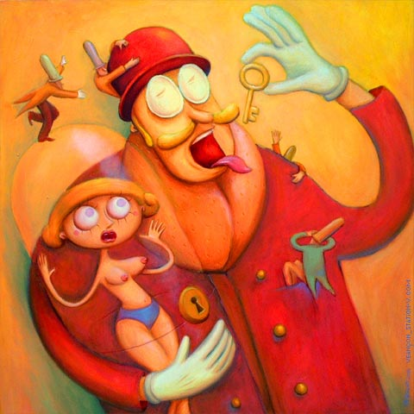 | 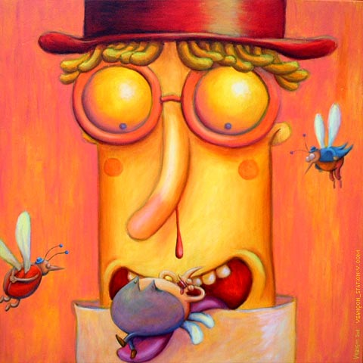
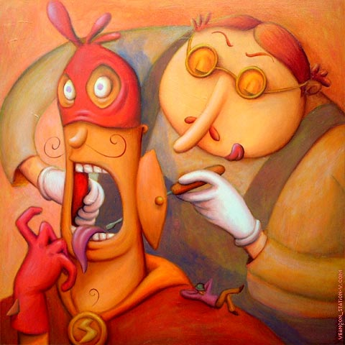 | 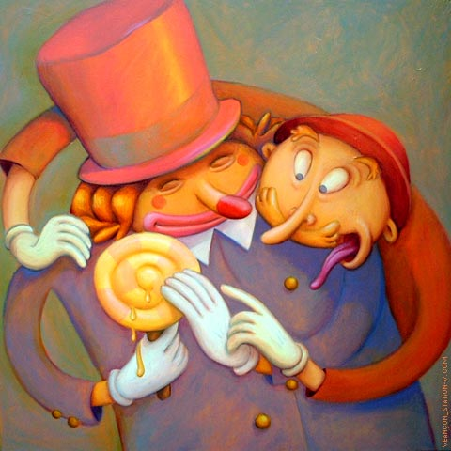
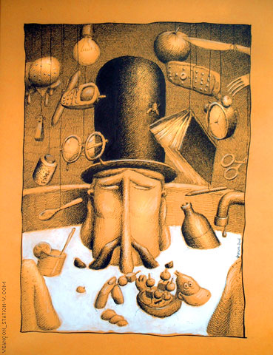 | 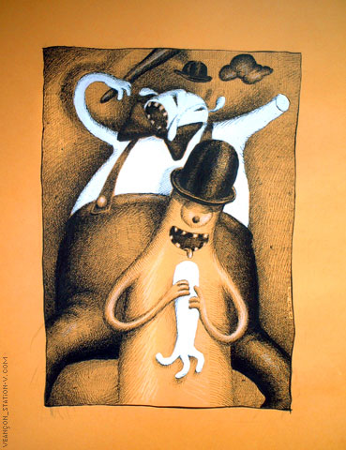
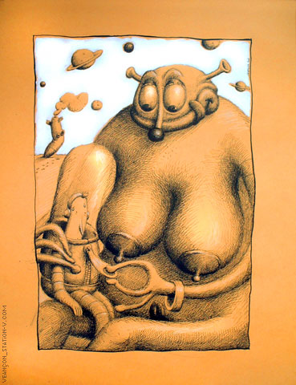

- Citations…
CONSIGNE : Voici des citations illustrant chacun des 7 péchés capitaux. Explique chacune d’elle avec tes propres mots.

- La richesse de l’avare, comme le soleil couché, ne réjouissent pas les vivants. (Démophile)
- Jamais la colère n’a bien conseillé. (Ménandre)
- Si l’envie était une fièvre, l’humanité entière serait malade. (Proverbe danois).
- La gourmandise a tué plus de gens que la famine. (Le Talmud)
- Luxure, fruit de mort à l'arbre de vie. Fruit défendu qui fait claquer les dents d'envie. (Albert Samain)
- La caractéristique de l'inventeur, c'est qu'il est modeste. L'orgueil a été inventé par les non inventeurs. (Jean Giraudoux)
- La semaine du travailleur a sept jours. La semaine du paresseux a sept demains. (Proverbe allemand)

- Les 7 nouveaux péchés capitaux…

1 – L’égoïsme
Le plus souvent nous ne faisons du mal que pour un bien. Les hommes ne sont pas méchants (ils ne font pas le mal pour le mal), mais ils sont mauvais (ils font du mal aux autres, pour leur bien à eux). C’est en quoi l’égoïsme est le fondement de tout mal. C’est l’injustice à la première personne. Le moi se fait centre de tout : chaque moi est l’ennemi et voudrait être le tyran de tous les autres.

2 – La cruauté
Il fait du mal aux autres, pour son plaisir à lui ; or son plaisir, pour lui, c’est un bien… Il n’en reste pas moins que la cruauté existe. Goût ou volonté de faire souffrir, que ce soit physiquement ou moralement. La cruauté est un mélange de dureté, de brutalité, de sadisme, qui peut aller jusqu’à la barbarie : c’est pécher contre la compassion, contre la douceur, contre l’humanité, au sens où l’humanité est une vertu.

3 – La lâcheté
Aucune vertu n’est possible sans courage, ni aucun bien. Parce que la lâcheté est une forme d’égoïsme, face au danger.

4 – La mauvaise foi
A un certain degré d’ignominie, ou simplement de médiocrité, cela devient difficile sans se mentir à soi-même. Etre de mauvaise foi, c’est faire comme si l’on n’était pas libre, comme si l’on n’était pas responsable, alors qu’on l’est, au moins de ses actes et de ses choix. C’est aussi, en un sens plus banal, mentir à autrui. On ment pour cacher sa faute, ou pour la justifier, ou pour s’attribuer une valeur que l’on n’a pas. C’est s’autoriser le mal en s’autorisant à le dissimuler.

5 – La suffisance
Faire preuve de suffisance, ce n’est pas seulement être orgueilleux ; c’est aussi être fat, présomptueux, vaniteux, plein de sérieux et d’autosatisfaction, plein de soi et de la haute idée que l’on s’en fait. Origine de l’abus de pouvoir, de l’exploitation d’autrui, de la bonne conscience haineuse ou méprisante, sans parler du racisme et du sexisme.

6 – Le fanatisme
S’agissant des idées, la suffisance devient fanatisme. C’est un dogmatisme haineux ou violent, trop sûr de sa vérité pour tolérer celle des autres. C’est plus que de l’intolérance : c’est vouloir interdire ou supprimer par la force ce que l’on désapprouve ou qui nous donne tort. Disons que c’est une intolérance exacerbée et criminelle. La foi a fait plus de victimes que la cupidité.

7 – La veulerie
Un mélange de mollesse et de complaisance, de faiblesse et de narcissisme : c’est l’incapacité à s’imposer quoi que ce soit, à faire un effort un peu durable, à se contraindre, à se dépasser, à se surmonter. Etre veule, ce n’est pas seulement manquer d’énergie : c’est manquer de volonté et d’exigence.

• Contre l’égoïsme ? La générosité, la justice, l’amour.
• Contre la cruauté ? La douceur et la compassion.
• Contre la lâcheté ? Le courage.
• Contre la mauvaise foi ? La bonne foi, qui est l’amour de la vérité.
• Contre la suffisance ? L’humilité, la simplicité, l’humour.
• Contre le fanatisme ? La tolérance.
• Contre la veulerie ? La volonté

- Quelle est la différence entre « péché capital » et « péché mortel » ?
- Qu’est-ce que le « péché originel » ?

« Les 7 péchés capitaux » : Contrôle.

CONSIGNES : Pour chaque caricature ci-dessous, détermine à quel péchés capital elle fait référence. Définis aussi les deux péchés demandés.

  ?  ? |   ? | 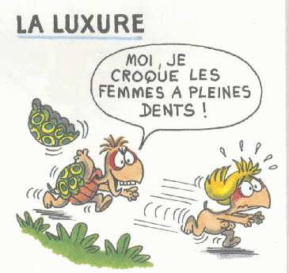
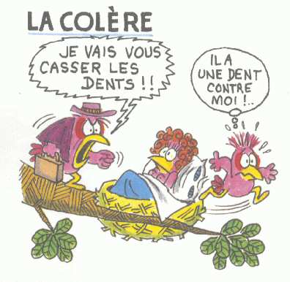 |  | 
? |   ? |  | ?  ?

Thomas d’Aquin : (1222 – 1274) théologien et philosophe italien de l’ordre dominicain. Maître de la théologie chrétienne.

